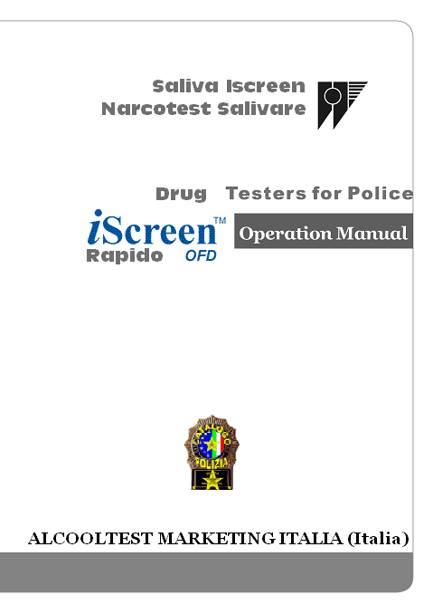iScreen OFDTM
Card per screening di sostanze stupefacenti tramite saliva

Metodica del test per saliva per ;
AMP/ mAMP/ COC/ OPI/ THC/ PCP

Test di screening rapido per la determinazione simultanea, qualitativa di amfetamina,metamfetamina, cocaina, oppiacei, marijuana, fenciclidina e dei loro metaboliti nella saliva umana.

Solo per uso diagnostico medicale e professionale in vitro.
USO PREVISTO E RIEPILOGO
iScreen OFD™ per AMP/mAMP/COC/OPI/THC/PCP è un test immunocromatografico a flusso laterale per la determinazione qualitativa di amfetamina, cocaina, marijuana, metamfetamina, oppiacei, fenciclidina e dei loro metaboliti nella saliva alle seguenti concentrazioni di cut-off:

Test Calibratore Cut-off
Amfetamina (AMP) d-Amfetamina 50 ng/mL
Metamfetamina (mAMP) d-Metamfetamina 50 ng/mL
Cocaina (COC) Benzoilecgonina 20 ng/mL
Oppiacei (OPI) Morfina 40 ng/mL
Marijuana (THC) 11-nor-Δ9 -THC-9 COOH 12 ng/mL
Fenciclidina (PCP) Fenciclidina 10 ng/mL

Questa analisi fornisce solo un risultato analitico preliminare. Per ottenere un risultato analitico definitivo, utilizzare un metodo chimico alternativo più specifico.
La gascromatografia/ spettrometria di massa (GC/MS) e la gascromatografia/spettrometria di massa tandem (GC/MS/MS) sono i metodi di conferma consigliati. Un giudizio professionale deve essere applicato a ogni risultato del test di abuso di sostanze stupefacenti, in particolare se i test preliminari hanno fornito risultati positivi.

iScreen OFD™ per AMP/mAMP/COC/OPI/THC/PCP e relativi metaboliti è un test rapido di screening della saliva che non richiede l'uso di strumenti particolari. Il test utilizza anticorpi per rilevare in modo selettivo elevati livelli di specifiche sostanze nella saliva umana.

Amfetamina (AMP)

L'amfetamina è un' amina simpatomimetica, utilizzata anche per scopi terapeutici. La sostanza è spesso autosomministrata tramite inalazione o ingestione. In base al tipo di somministrazione, l'amfetamina può essere rilevata nella saliva già dopo 5-10 minuti e fino a 72 ore dopo l'uso.
1 -L'analisi per amfetamina contenuta in iScreen OFD™ produce risultati positivi quando la concentrazione di amfetamina nella saliva supera i 50 ng/ml.

Metamfetamina (mAMP)
La metamfetamina è un potente stimolante chimicamente collegato all’amfetamina, ma con una maggiore capacità di stimolazione del sistema nervoso centrale (SNC). La sostanza è spesso autosomministrata tramite inalazione, fumo o ingestione.
In base al tipo di somministrazione, lametamfetamina può essere rilevata nella saliva già dopo 5-10 minuti e fino a 72 ore dopo l'uso.
L'analisi per metamfetamina contenuta in iScreen OFD™ produce risultati positivi quando la concentrazione di metamfetamina nella saliva supera i 50 ng/ml.

Cocaina (COC)
La cocaina è un potente stimolante del sistema nervoso centrale (SNC) e un anestetico locale derivato dalla pianta di coca (erythroxylum coca). La sostanza è spesso autosomministrata tramite inalazione o iniezione endovenosa oppure fumando la sostanza base.
In base al tipo di somministrazione, la cocaina e i suoi metaboliti (benzoilecgoina e ecgoninametilestere)
possono essere rilevati nella saliva già dopo 5-10 minuti e fino a 24 ore dopo l'uso.
L'analisi per cocaina contenuta in iScreen OFD™ produce risultati positivi quando la concentrazione dei
metaboliti di cocaina nella saliva supera i 20 ng/ml.

Oppiacei (OPI)
La classe degli oppiacei si riferisce a qualsiasi sostanza derivata dal papavero da oppio, inclusi i composti naturali quali morfina e codeina e sostanze semisintetiche come l'eroina. Gli oppiacei agiscono sul controllo del dolore deprimendo il sistema nervoso centrale. Le sostanze mostrano proprietà addittive se utilizzate per lunghi periodi di tempo. I sintomi da astinenza possono includere sudorazione, tremori, nausea e irritabilità. Gli oppiacei possono essere assunti oralmente o tramite iniezione endovenosa, intramuscolare e subcutanea. I consumatori possono
inoltre assumere la sostanza per via intravenosa o tramite inalazione. Con un livello di cut-off di 40 ng/ml è possibile rilevare tracce di codeina nella saliva entro un'ora dall'assunzione di una dose per via orale e fino a 7-21 ore dopo l'assunzione.2 La 6-Monoacetilmorfina (6-MAM), un prodotto metabolico dell'eroina, viene rilevata prevalentemente nella saliva. La morfina è uno dei principali prodotti metabolici di eroina e codeina e può essere rilevata per nelle 24-48 ore successive all'assunzione di una dose di oppiaceo.
L'analisi per oppiacei contenuta in iScreen OFD™ produce risultati positivi quando la concentrazione di amfetamina nella saliva supera i 40 ng/ml.

Marijuana (THC)
Il tetraidrocannabinolo (THC), l’ingrediente attivo nella pianta della marijuana (cannabis sativa), è rilevabile nella saliva poco tempo dopo l’assunzione. Si ritiene che il rilevamento della sostanza sia dovuto soprattutto al suo contatto diretto con la bocca (somministrazione orale e tramite il fumo) e alla successiva permanenza della sostanza nella cavità orale.
Una serie di studi ha mostrato la permanenza di una finestra di rilevamento del THC nella saliva per un periodo di 14 ore dopo l'assunzione.
L'analisi per THC contenuta in iScreen OFD™ produce risultati positivi quando la concentrazione di 11-nor-Δ9 -THC-9 COOH nella saliva supera i 12 ng/ml.

Fenciclidina (PCP)
La fenciclidina (PCP), l'allucinogeno comunemente denominato Polvere d'angelo, può essere rilevato nella saliva come risultato dello scambio della sostanza fra il sistema circolatorio e la cavità orale. In un campione combinato di siero e saliva di 100 pazienti di un pronto soccorso, la PCP è stata rilevata nella saliva di 79 pazienti a livelli compresi fra 2 ng/ml e 600 ng/ml.
L'analisi per fenciclidina contenuta in iScreen OFD™ produce risultati positivi quando la concentrazione di PCP nella saliva supera i 10 ng/ml.
PRINCIPIO DI ANALISI
iScreen OFD™ per AMP/mAMP/COC/OPI/THC/PCP è un'analisi immunologica basata sul principio del legame competitivo. Le sostanze che possono essere presenti nei campioni di saliva competono con i rispettivi coniugati per i medesimi siti di legame del proprio anticorpo
specifico.

Durante il test, una parte del campione di saliva migra per capillarità verso l'alto. Una sostanza, se presente nel campione di saliva a concentrazione inferiore al proprio cut-off, non sarà in grado di saturare i siti di legame del proprio anticorpo specifico. L'anticorpo reagirà quindi con il
coniugato sostanza-proteina e una riga colorata apparirà nella zona della banda del test line della relativa striscia.

La presenza di sostanza a concentrazione superiore al proprio cut-off nel campione di saliva saturerà tutti i siti di legame dell'anticorpo.
Di conseguenza, nella zona della banda del test non comparirà alcuna riga colorata.

Un campione di saliva positivo alla sostanza non causerà la comparsa della riga colorata nella specifica zona della banda del test a causa della competizione della sostanza, mentre con un campione negativo si avrà la comparsa di tale riga a causa dell'assenza di competizione.
Come controllo procedurale, una riga colorata comparirà sempre nella zona della banda di controllo. Ciò indica che è stato aggiunto il corretto volume di campione e che è avvenuta la migrazione sulla membrana.
REAGENTI
Il test contiene strisce di membrana rivestite di coniugati sostanza-proteina sulla banda del test, anticorpi policlonali e coniugati oro-proteina sulla banda di controllo e un tampone con particelle di oro colloidali rivestite dell'anticorpo specifico dell'amfetamina, metamfetamina, benzoilecgoina, morfina, 11-nor-Δ9 -THC-9 COOH e fenciclidina.
PRECAUZIONI
• La Card deve essere utilizzata solo per uso diagnostico medicale e professionale in vitro.

• Non utilizzare oltre la data di scadenza.
• Conservare nell'involucro sigillato fino al momento dell'uso.
• La saliva non è classificata come sostanza a rischio biologico se non deriva da una procedura dentale.
• Il raccoglitore e la Card usati devono essere smaltiti in conformità alle normative in vigore.
CONSERVAZIONE E STABILITÀ
Conservare nell'involucro sigillato a una temperatura compresa fra 2°C e 30°C. Il test resta stabile fino alla data di scadenza stampata sull'involucro. Le Card devono essere conservate nell'involucro sigillato fino al momento dell'uso. NON CONGELARE. Non utilizzare oltre la data di scadenza.
RACCOLTA E PREPARAZIONE DEI CAMPIONI
I campioni di saliva devono essere prelevati con il raccoglitore fornito con il kit, attenendosi alle
istruzioni per l'uso. Non utilizzare altri dispositivi di raccolta per l'analisi.
La saliva da utilizzare può essere prelevata in qualsiasi momento.
RUZIONI PER L'USO
Prima di iniziare il test, attendere che iScreen OFD™ raggiunga la temperatura ambiente
[15-30°C].

Chiedere al soggetto di non introdurre nulla in bocca, inclusi cibo, bevande, chewing-gum o tabacco, per almeno 10 minuti prima del prelievo.

1. Prima di aprirlo, attendere che l'involucro raggiunga la temperatura ambiente. Estrarre il Card e il cappuccio dall'involucro sigillato e utilizzarli quanto prima possibile.

2. Rimuovere il dispositivo di protezione del raccoglitore di campioni dalla spugna di raccolta.
Chiedere al soggetto da sottoporre al test di introdurre in bocca l'estremità spugnosa del raccoglitore e di strofinarla all'interno della cavità orale e sulla punta della lingua. Non
appena la spugna si ammorbidisce leggermente, il soggetto deve premere con delicatezza la spugna fra la lingua e i denti per garantire una completa saturazione.

3. La spugna è saturata quando non è più possibile rilevare punti rigidi.
Eseguire il prelievo per almeno tre (3) minuti prima di rimuovere la spugna. Rimuovere il raccoglitore dalla bocca.

4. Allineare la freccia rossa del Card a uno dei contrassegni bianchi sul cappuccio.
Inserire il raccoglitore in senso verticale nel cappuccio e premere con decisione.
Ruotare il cappuccio in senso orario di 180° finché la freccia rossa non risulta allineata all'altro contrassegno bianco.

5. Posizionare la Card in senso orizzontale e rivolta verso l'alto su una superficie pulita e piana.

6. Leggere i risultati dopo 10 minuti. Non leggere i risultati dopo 1 ora.

7. Se il risultato è positivo, applicare il sigillo al cappuccio e inviare la Card a un laboratorio per conferma. Il laboratorio potrà accedere al serbatoio mediante la porta del campione.

8. Per ulteriori informazioni, consultare la scheda procedurale.

NEGATIVO:* compaiono tutte le bande del test. Una riga colorata deve trovarsi nella zona di controllo (C), mentre l'altra deve essere adiacente alla zona di test (Sostanza/T).
Il risultato negativo indica che la concentrazione della sostanza è inferiore al livello rilevabile o assente.
*NOTA: La tonalità nella zona di test (Sostanza/T) varia, ma deve essere considerata negativa anche se compare una riga con colorazione molto debole.

POSITIVO: Nella zona di controllo (C) compare una sola riga colorata. Nella zona di test non compare alcuna banda del test (Sostanza/T). Il risultato positivo indica che la concentrazione della sostanza è superiore al livello rilevabile.

NON VALIDO: Non compare alcuna riga di controllo.
I motivi più probabili per la mancata comparsa della riga di controllo sono un volume insufficiente di campione o tecniche procedurali non corrette. Controllare la procedura e ripetere il test utilizzando una nuova card. Se il problema persiste, interrompere immediatamente l'uso del lotto e contattare il produttore.
Il test include un controllo procedurale. Il controllo procedurale interno è costituito dalla
comparsa di una riga colorata nella zona di controllo (C).
La comparsa della riga conferma l'adeguatezza del volume di campione e dell'assorbimento della membrana, nonché la correttezza della tecnica procedurale.
LIMITI
- iScreen OFD™ fornisce solo un risultato analitico preliminare qualitativo. Per ottenere un
risultato affidabile, è necessario adottare un secondo metodo analitico. La gascromatografia/spettrometria di massa(GC/MS) o la gascromatografia/spettrometria di massa tandem (GC/MS/MS) sono i metodi di conferma consigliati.
2. Un risultato positivo del test non indica la concentrazione della sostanza nel campione o la via di somministrazione.
3. Un risultato negativo potrebbe non indicare necessariamente l'assenza di sostanze nel campione. Le sostanze potrebbero essere presenti nel campione a concentrazioni inferiori al livello di cut-off dell'analisi.
CARATTERISTICH
A un pool PBS sono state aggiunte sostanze con concentrazioni target pari al ± 50% del cut-off e
± 25% del cut-off. È stata quindi eseguita l'analisi con iScreen ODF™.
Di seguito è riportato il riepilogo dei risultati :
Nella tabella seguente sono indicate le concentrazioni dei composti (ng/mL) al di sopra delle
quali iScreen OFD™ per AMP/mAMP/COC/OPI/THC/PCP rileva risultati positivi dopo un tempo
di lettura di 10 minuti.

È stato condotto uno studio per determinare la reattività crociata del test con composti aggiunti a uno stock PBS privo di sostanze. I seguenti composti non hanno mostrato alcun risultato falso positivo in iScreen OFD™ durante i test con concentrazioni fino a 100 μg/ml.
BIBLIOGRAFIAIOGRIA
1. Moolchan, E., et al, “Saliva and Plasma Testing for Drugs of Abuse: Comparison of the
Disposition and Pharmacological Effects of Cocaine”, Addiction Research Center, IRP, NIDA,
NIH, Baltimore, MD. Presentato all'incontro SOFT-TIAFT dell'ottobre 1998.
2. Kim, I, et al, “Plasma and oral fluid pharmacokinetics and pharmacodynamics after oral
codeine administration”, Clin Chem, 2002 Sept.; 48 (9), pp 1486-96.
3. Schramm, W. et al, “Drugs of Abuse in Saliva: A Review,” J Anal Tox, 1992 Jan-Feb; 16 (1),
pp 1-9.
4. McCarron, MM, et al, “Detection of Phencyclidine Usage by Radioimmunoassay of Saliva,” J
Anal Tox. 1984 Sep-Oct.; 8 (5), pp 197-201.

Indice dei simboli
Attenzione, vedere le istruzioni per l'uso Test

Distributore:
Cliawaeved, Inc. (USA)
Commercializzazione : Alcoltest Marketing Italia
Via J.F.Kennedy 9, 06083 Bastia U.(PG) Italy
Commercializzazione : Alcoltest Marketing Italia
Via J.F.Kennedy 9, 06083 Bastia U.(PG) Italy


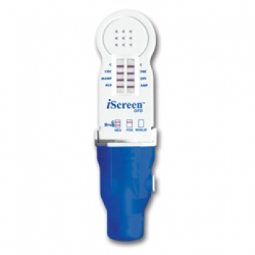
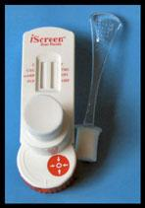 DOA
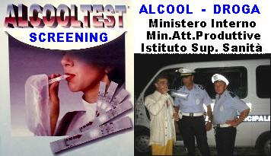
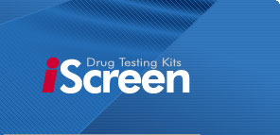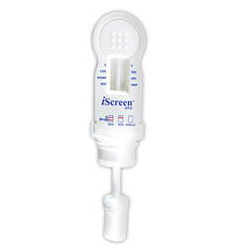

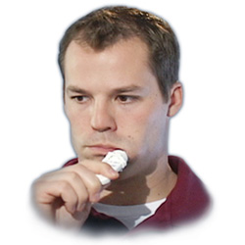
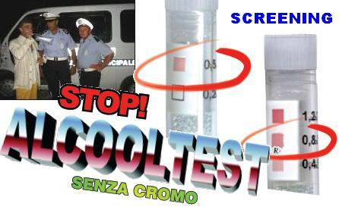
iScreen DOA Oral Fluid Metodica del test per saliva per ;
AMP/ mAMP/ COC/ OPI/ THC/ PCP
(Tampone esterno)
Test di screening rapido per la determinazione simultanea, qualitativa di amfetamina,metamfetamina, cocaina, oppiacei, marijuana, fenciclidina e dei loro metaboliti nella saliva umana.
Solo per uso diagnostico medicale e professionale in vitro.USO PREVISTO E RIEPILOGO
iScreen DOA™ per AMP/mAMP/COC/OPI/THC/PCP è un test immunocromatografico a flusso laterale per la determinazione qualitativa di amfetamina, cocaina, marijuana, metamfetamina, oppiacei, fenciclidina e dei loro metaboliti nella saliva alle seguenti concentrazioni di cut-off:

Test Calibratore Cut-off
Amfetamina (AMP) d-Amfetamina 50 ng/mL
Metamfetamina (mAMP) d-Metamfetamina 50 ng/mL
Cocaina (COC) Benzoilecgonina 20 ng/mL
Oppiacei (OPI) Morfina 40 ng/mL
Marijuana (THC) 11-nor-Δ9 -THC-9 COOH 12 ng/mL
Fenciclidina (PCP) Fenciclidina 10 ng/mL
iScreen DOA: Tenere il tampone in bocca per 3 minuti ed inserirlo nella fessura /fig1) premendo e girando il tampone di 90° (fig.3)

Attendere 9 minuti e leggere il risultato
Il test è valido solo se compariranno nettamente le righe sul lato destro

ALCOOLTEST MONOUSO FIALA CEC Alta precisione
SENZA CROMO
BIODEGRADABILE NON INVASIVO
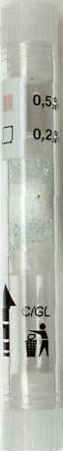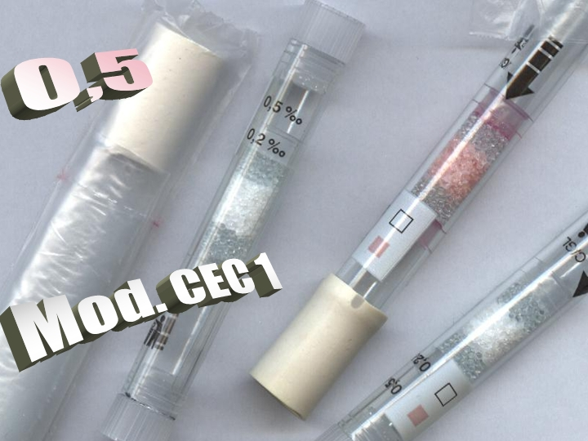
No. 300.602.6304 F.D.A. (USA)
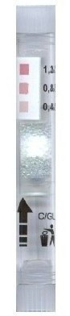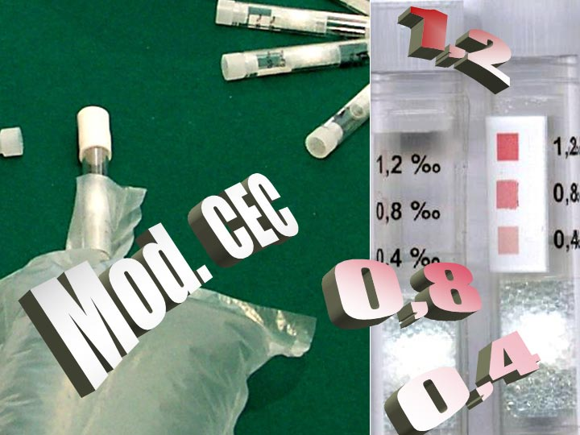
Sono state impartite le nuove direttive per l’impiego di strumenti finalizzati per l’accertamento del tasso alcolemico e di alterazione psico-fisica correlata all’uso di sostanze stupefacenti o psicotrope, a condizione che garantiscano l’integrità fisica nel rispetto della riservatezza personale. ( Non invasivi e preferibilmente monouso)

Lo Stato Italiano ha definitivamente chiarito le modalità e le norme che prevedono l'uso degli alcooltest di screening veloci per incrementare in modo significativo il numero delle persone controllate e consentono agli organi di polizia stradale, in occasione di controlli ordinari ovvero a campione, di richiedere a tutti i conducenti fermati di sottoporsi a questo tipo di accertamenti preliminari anche se essi non manifestino sintomi tipici d’abuso di alcool.
La norma prevede inoltre che si dovrà procedere al controllo con l’ utilizzo degli alcooltest monouso di screening prima dell'etilometro Il ns. Alcooltest Fiala CEC1 o CEC è l'unico monouso in commercio senza cromo che garantisce al 100 % l' integrità fisica :
- non invasivo, senza cromo, biodegrada bile, preciso al 97%, veloce 60” graduato, smaltimento normale, prova qualitativa alle gabile al verbale a supporto del metodo sintomatoligico, igienico, tascabile, economico.
- certificato in rispetto della Circolare Ministeriale del 29/12/2005 n° 300/A/1/42175/109 /42 del Dipartimento Pubblica Sicurezza conformemente al Decreto Legislativo 8.9.2000 n°332, relativa alla Direttiva 98 /78/ CE in tema di dispositivi medico diagnostici in vitro, ovvero, certificazione asseverata dal Consolato Italo/Ceco e trasmessa al Ministero della Salute in base alle verifiche e prove effettuate dall’Istituto Superiore di Sanità Ceca in rispetto della vigente direttiva
- testato e sperimentato positivamente dal Ministero dell' Interno Dipartimento della Pubblica Sicurezza ed utilizzato dai Compartimenti Italiani a seguito Circolare Aut. n° 300/A/2/33366/144/4/20 del 16/04/2004.
- dotato di manuali d’uso con specifica delle caratteristiche dettagliate sulla composizione dei materiali ivi riportate e comunicate al Ministero della Salute ed al Ministero delle Attività Produttive
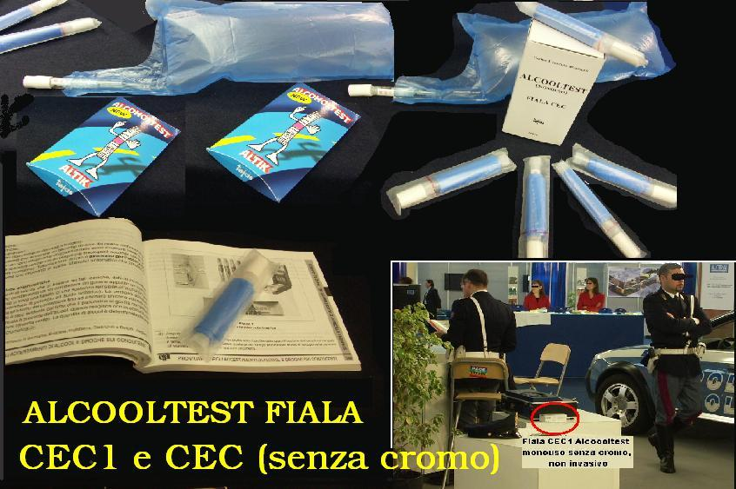
- Rapidità: 60 secondi ( tempo totale :apertura conf. e risultato finale)
- Riservatezza: non invasivo e igienicamente protetto.(gestibile dall’utente)
- Sicurezza: Non contiene Cromo o sostanze cancerogene.( cert.ISS dir.67/548 CEE)
- Smaltimento: normale (Biodegradabile)
- Precisione: 97% a 0.5 g/l e 95% da 0,8 gr/l in poi.( tolleranza max 5%)
- Visibilità notturna: ottima, essendo in origine di colore bianco candido
- Certificazioni: Organismo metrologico accreditato ed Istituto Sup.Sanità Ceco
- Disponibilità: Continua ogni 7 giorni ( programmazione bimestrale)
Confezione igienica
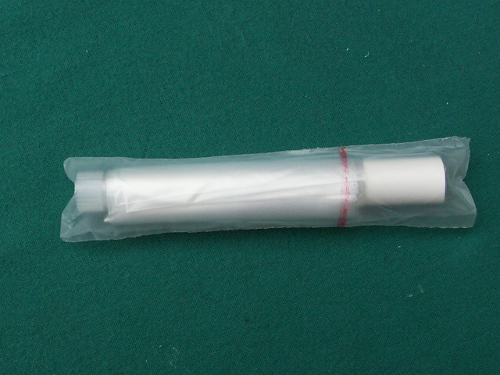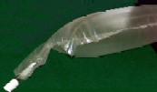
DICHIARAZIONE DI CONFORMITA’ E DI UTILIZZO
Alcooltest fiala CEC o CEC1
senza cromo,.( monouso Biodegradabile )
In confezione “Polizia”da 10 pz o “Altik”singolo test
l’Alcooltest monouso Fiala CEC/CEC1 è accreditato ed utilizzato per accertamenti preliminari nei servizi istituzionali dai Comandi di Polizia ed Enti come di seguito meglio specificati ed è corredato delle migliori certificazioni ed autorizzazioni che ne attestano la conformità e le notevoli qualità chimico /fisiche / metrologiche, in base alle vigenti norme.

SI DICHIARA :
- Che i prodotti a preventivo sono certificati e rispettano la Circolare Ministeriale del Ministero Interno Italiano del 29/12/2005 n° 300/A/1/42175/109/42 del Dipartimento Pubblica Sicurezza conformemente al Decreto Legislativo 8.9.2000 n°332, relativa alla Direttiva 98/78/CE in tema di dispositivi medico diagnostici in vitro, ovvero approvati dal Ministero della Salute Ceca in base alle verifiche e prove effettuate dall’Istituto Superiore di Sanità ed organismi riconosciuti . I test sono conformi alla Dir. 67/548/CEE per le sostanze pericolose.( assenza di dicromato)
- Che i manuali d’uso e le caratteristiche ivi riportate che accompagnano gli strumenti sono quelle depositate al Ministero della Salute ed al Ministero delle Attività Produttive: -
- F.D.A. No. 3006026304 ( U.S.A. )
- Ente Certificatore:
VVUU - CSN EN 45011 AUT. AO214
per 1019 / 1025 e OZCM CSN-TEST
Ente Certif. internazionale :
CAI - certificato EMS n°3139 in linea con CSN EN ISO 14001
Autorizzazione sanitaria:
Certificazione asseverata Consolato Italo/Ceco e trasmessa al Ministero della Sanità Italiana.
Aut.n°ZZP 13-3464/98-1524 dell' Istituto Superiore Sanità Pubblica di Praga.
Certificazione rischi:
EKOLINE - Aut. N°11/2003 del 5/12/2003
( Brevetto Italo/ceco:
- n° deposito brevetto / 0047pg2004 e di Marchio C119pg2005
Sperimentazione approvata: Ministero dell'Interno Comando Pubblica Sicurezza sez. Polizia Stradale,
Aut.n 300/A/2/33366/144/4/20 del 15/6/2004 per nota n° 300/A/2/32253/144/FD del 29/3/2004 e nota n°300/A/2/45882/144/FD del 29/3/2004.
Registato in F.D.A. (USA) al No. 300.602.6304
- che il prodotto è utilizzato dalla POLIZIA ITALIANA (tutti i 19 Compartimenti italia) Compartimento del :- Ministero dell'Interno Dipartimento Pubblica Sicurezza Sez.Polizia Stradale , Comando per il Lazio-RM, PiemonteTO, Liguria-GE, Veneto-PD-TS, Emilia/Romagna-BO,Toscana-FI-SI, Umbria-PG, Marche-AN, Campania-NA, Puglia-BA, Abruzzo-AQ, Basilicata-PZ/MT, Calabria-CZ-, Sardegna-SS/CA, Sic. Orientale-PA, Sic.Occidentale-CT, Tre Venezie-PN. Aut.A 12 Brennero, Carabinieri di Velletri (RM), Carabinieri di Fabro(TR), Carabinieri Selva Val Gardena(BZ),Comando Generale dell’Arma dei Carabinieri di Roma.
- che il prodotto è utilizzato dalla POLIZIA MUNICIPALE E LOCALE =
Prefettura di Parma, Provincia di Brescia, Provincia di Bologna, PM di Vergato(BO), PM di Perugia, PM di Cologno al Serio(BG), PM di Siena, PM di Casalgrande(RE), PM di Fucecchio(PT), PM di San Vito di Fagagna(UD), PM di Venzone(UD), PM di Sondrio, PM di Marostica, PM di Calcinato(BS), PM Collegno (TO), PM di Verona, PM di Borgo San Lorenzo (FI), PM di San Lazzaro di Savena, PM di Cagliari, PM di Sassari, PM di Altopascio(LU), PM di Manfredonia(FG) PM di Lurate Caccivio(CO), PM di Gavardo(BS), PM di Como, PM di Terracina(LT), PM di Numana(AN), P.L. di Olgiate Olona, PM di Siena, PM COMO, P.M. di Massarosa(LU), PM di Malo (VI), P.M. di Ladispoli(RM), P.M. di Fabriano(AN),PM Ascoli Piceno, PM Ancona, PL Arzignano(VI),PM Terracina,(LT), PL S. Maurizio Canavese(TO) , Provincia di Brescia, PM Fano, PM di Monterado(AN), P.M. di SAVONA PM di Lana(BZ), PM di Nardò(LE), Centro Militare Medicina Legale di Firenze, PM Montesilvano(PE), Autovie Venete SpA., PM Pisa, PM Pescara, PM Roma, PM Pordenone,PL S.Elia F.(FR), Polizia Provinciale Teramo, PM Chiusi(SI), PL Ventimiglia(SV), PM Villafranca(VR),PM Chiaravalle(AN), PM Roseto d.Abruzzi(PE), PM Pietrasanta(LU), P:M: di Prato(FI), P:L: di Tiene(VI), PL di Zero Branco(TV).PL Olgiate Olona(VA), PM Barbiano(BZ) ecc.
Si trasmette inoltre a fini riepilogativi i Vantaggi comparativi contro altri prodotti
- Rapidità: 60 secondi ( tempo totale :apertura conf. e risultato finale)
- Riservatezza: non invasivo e igienicamente protetto.(gestibile dall’utente)
- Sicurezza: Non contiene Cromo o sostanze cancerogene.( cert.ISS dir.67/548 CEE)
- Smaltimento:Biodegradabile, rifiuto normale
- Precisione: 97% a 0.5 g/l e 95% da 0,8 gr/l in poi.( tolleranza max 5%)
- Costo : in base alle quantità (meno del boccaglio etilometro)
- Visibilità notturna: ottima, essendo in origine di colore bianco candido
- Certificazioni:organismo metrologico accreditato ed Istituto Sanità
- Disponibilità: Continua ogni 7 giorni ( programmazione bimestrale)

Allo stesso prezzo potrà scegliere sia il mod. CEC che il mod.CEC1
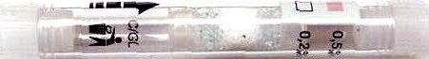fiala CEC1 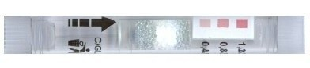fiala CEC
Questo alcooltest è stato prodotto nel rispetto della Direttiva 67/548/CEE .

E ’l’unico al mondo ad essere Certificato non pericoloso con un coefficiente (C;R. 35) = 0,938% del contenuto del reagente. Asseverazione Consolato Ceco allegata in italiano
Livello di precisione: Tolleranza: +/- 3 %

